Уважаемые родители!

В МБДОУ д/с «Ромашка»

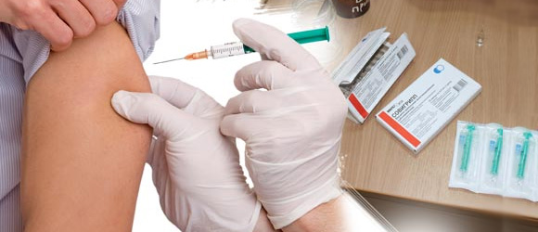Начинается вакцинация от гриппа

**Напоминаем, что отказываясь от прививок, Вы рискуете здоровьем и жизнью Вашего ребенка.**

